L’INEGALITÉ TRIANGULAIRE

COURS :

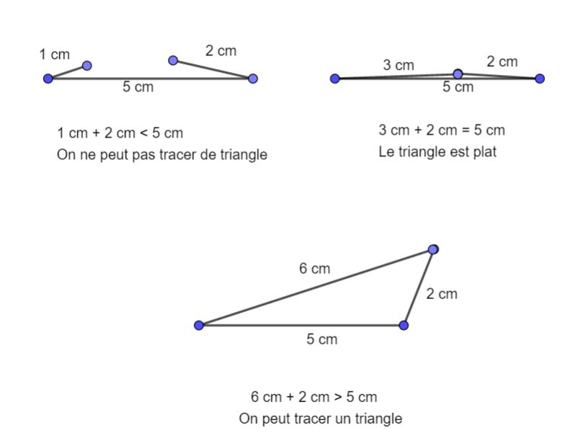

EXEMPLE D’EXERCICE :

CONSIGNE : Un triangle isocèle a un côté qui mesure 22 cm et un autre côté qui mesure 8 cm . Combien mesure le troisième côté du triangle ? Justifie ta réponse.

Corrigé de cet exercice de maths

Le triangle est isocèle, il a donc deux côtés égaux .

On a alors deux possibilités :

1- Le triangle a pour longueurs 8 cm, 8 cm et 22 cm .
Dans ce cas le plus long côté mesure 22 cm.
Si on fait la somme des longueurs des deux plus petits côtés on obtient :
8 + 8 = 16 16 < 22 donc on ne peut pas tracer le triangle.
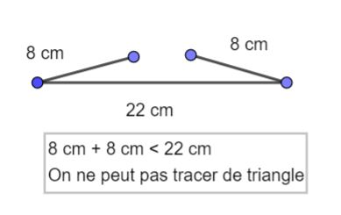

2-Le triangle a pour longueurs 8 cm, 22 cm et 22 cm.
Dans ce cas le plus long côté mesure 22 cm.
Si on fait la somme des longueurs des deux plus petits côtés on obtient :
8 + 22 = 30 30 > 22 donc on peut tracer le triangle.

